临床技能中心虚拟操作平台
临床技能中心有以下4个虚拟操作平台：
1.明日良医系统
登录网址http://mrly.kmmu.misrobot.com
使用谷歌/IE等浏览器登录，内外网可使用；
目前包括以下操作项目：（1）胸腔穿刺术（2）腹腔穿刺术（3）腰椎穿刺术（4）骨髓穿刺术（5）三腔二囊管止血法（6）中心静脉穿刺（7）气管插管（8）中心静脉穿刺（9）动脉穿刺。
可操作，操作错误后，系统会提示错误，然后让改对的选。操作结束有的评分。
例：评分如下图：
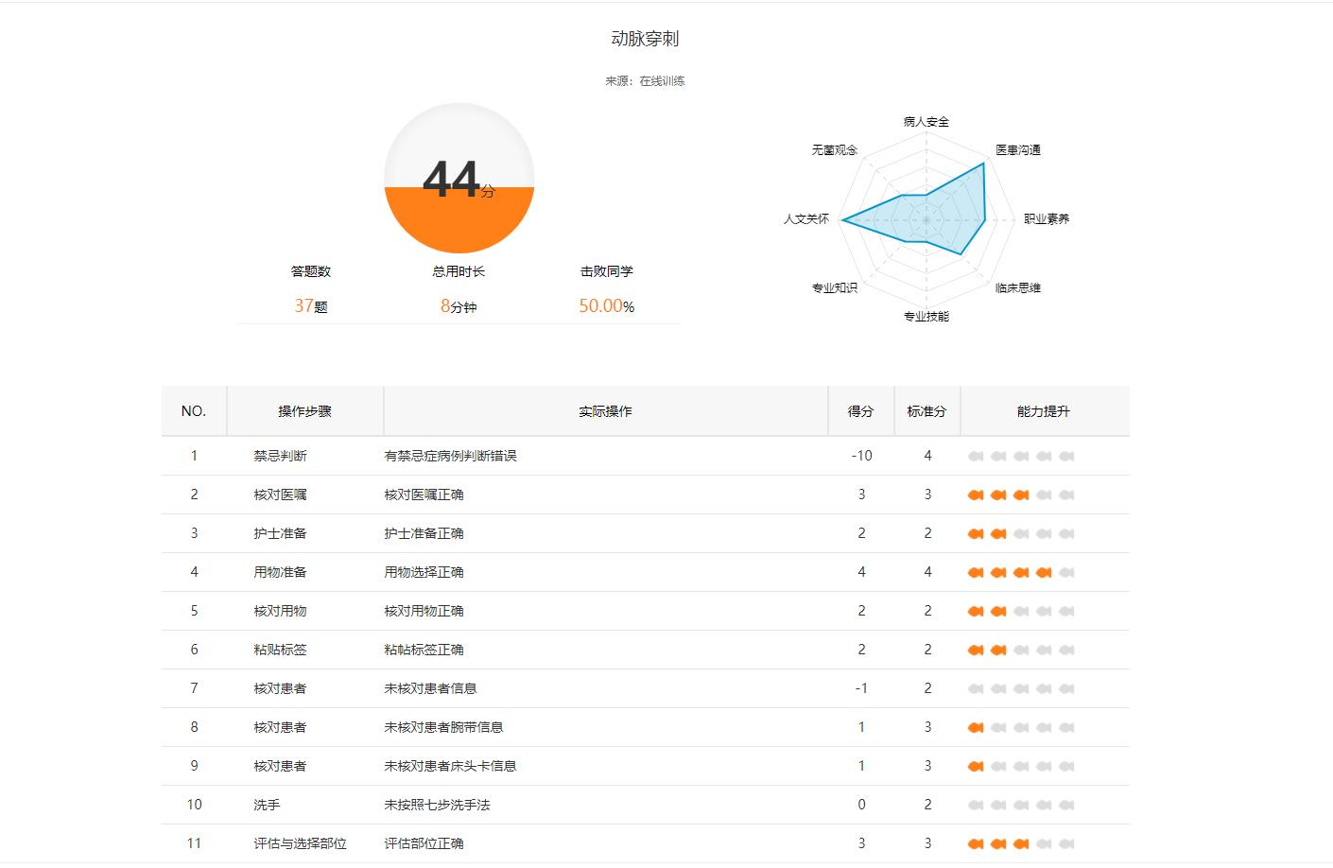
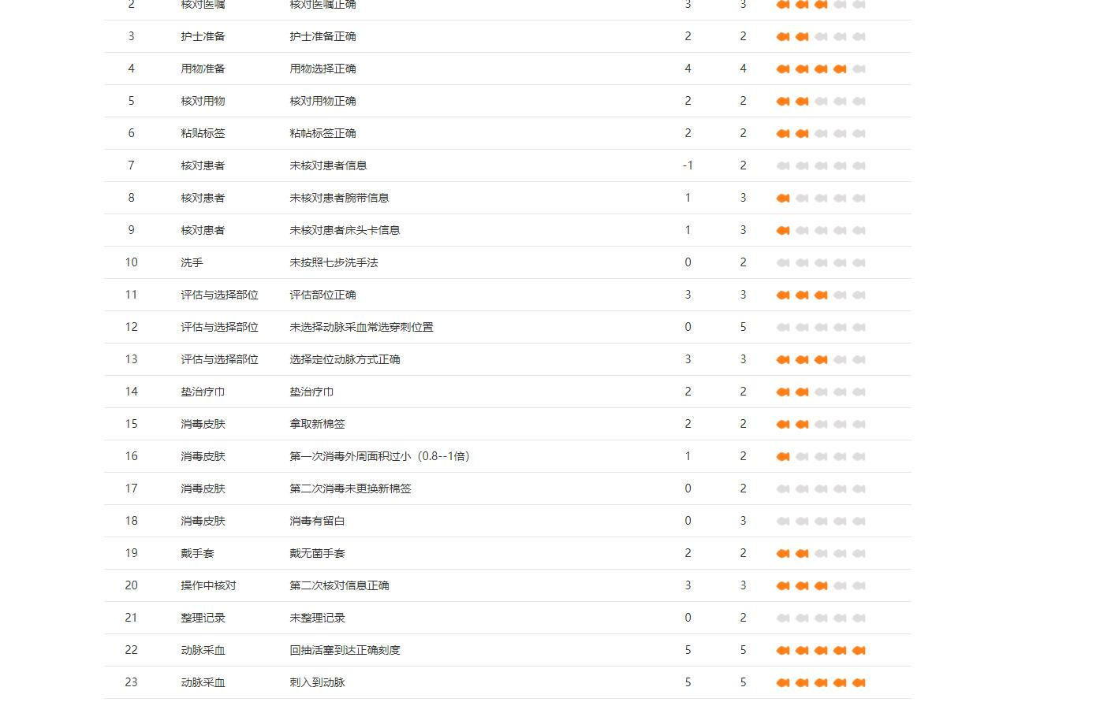

- 梦之路系统：
输入网址：121.49.185.123 可登陆网络
使用360浏览器的极速模式，（注意是360浏览器极速模式，不是360极速浏览器），梦之路平台只能校园网使用，外网不能使用；
包括如下内容：
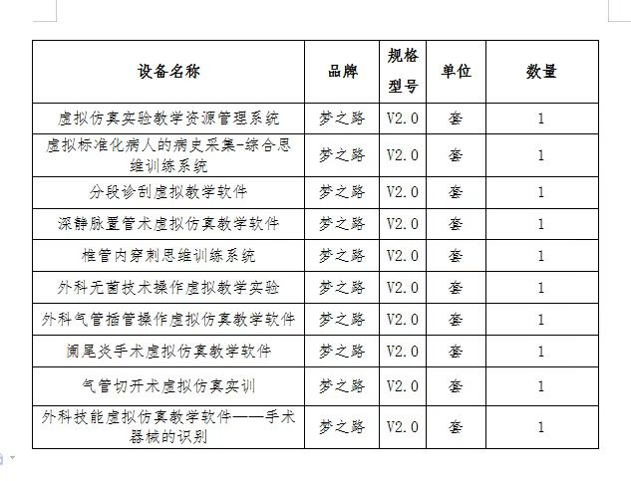

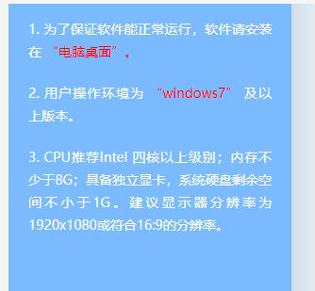
只能练习，操作后无学生成绩显示，部分操作内容要求电脑配置较高，中心电脑配置打不开，如图

- 尚哲虚拟仿真平台系统：
输入链接地址zhike.samjan.com/platform/medu
请勿使用IE浏览器，建议使用谷歌浏览器，内外网可使用；
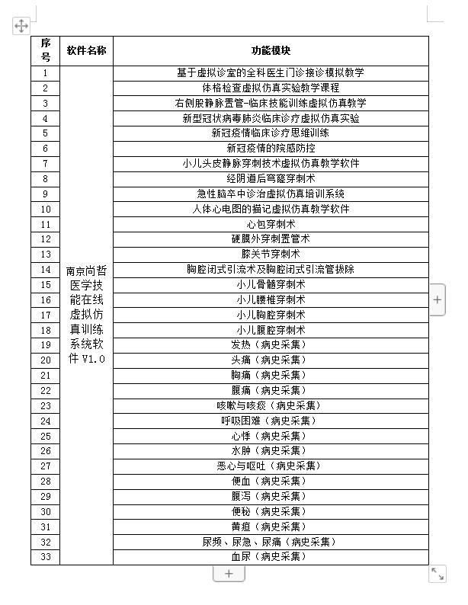
尚哲包含内容如下图：

尚哲操作后，可出现成绩，但整个操作过程提示有限，很多内容没有提示如何点，点对可进入下一步，点不对，会一直在这个页面。
操作评分如下：

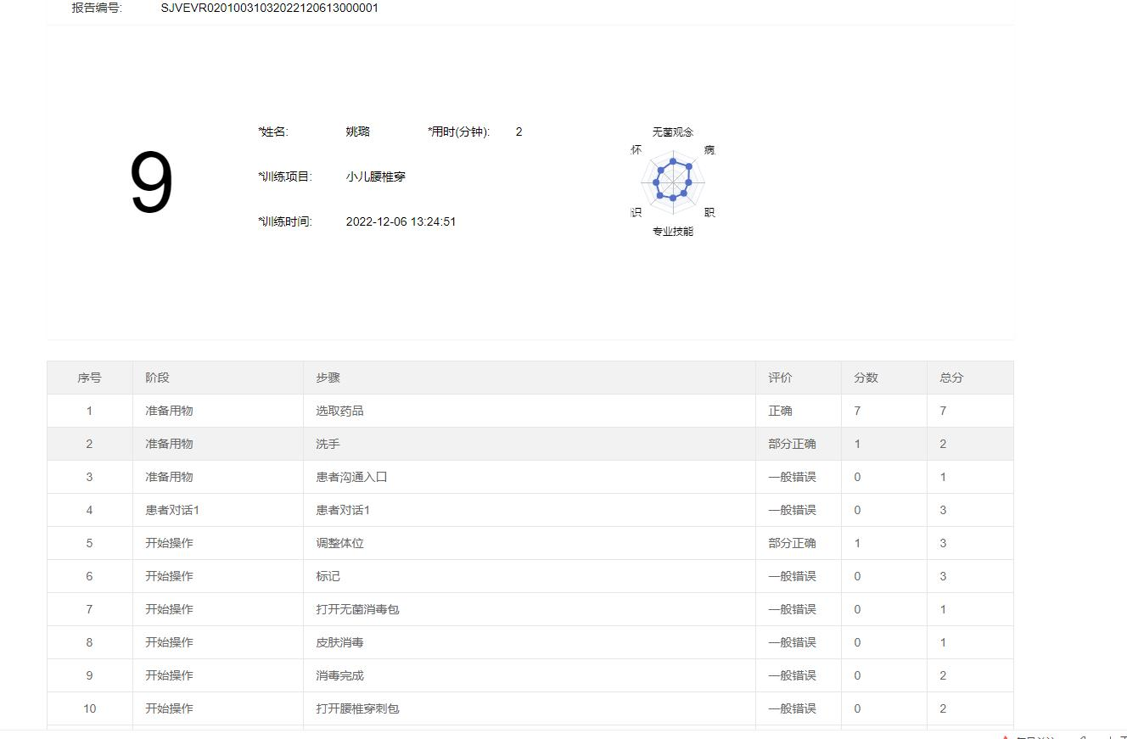

4.立方幻境虚拟仿真平台系统：
输入网址：http://webserver.watercube3d.com:11005/
用谷歌和火狐浏览器登录，内外网可使用；
包括以下内容：如下图
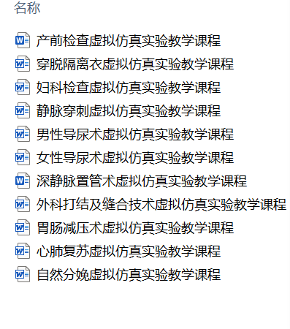

该系统只能操作，不能考核，整个操作过程有提示
操作后没有操作成绩显示。

备注：
1.以上4个系统使用前，均要联系厂家提前把学生信息导入系统，获取账号密码后方可使用；
2.以上4个平台均需要电脑登录，手机和平板均带不动。
3.电脑配置建议ie.11以上。

